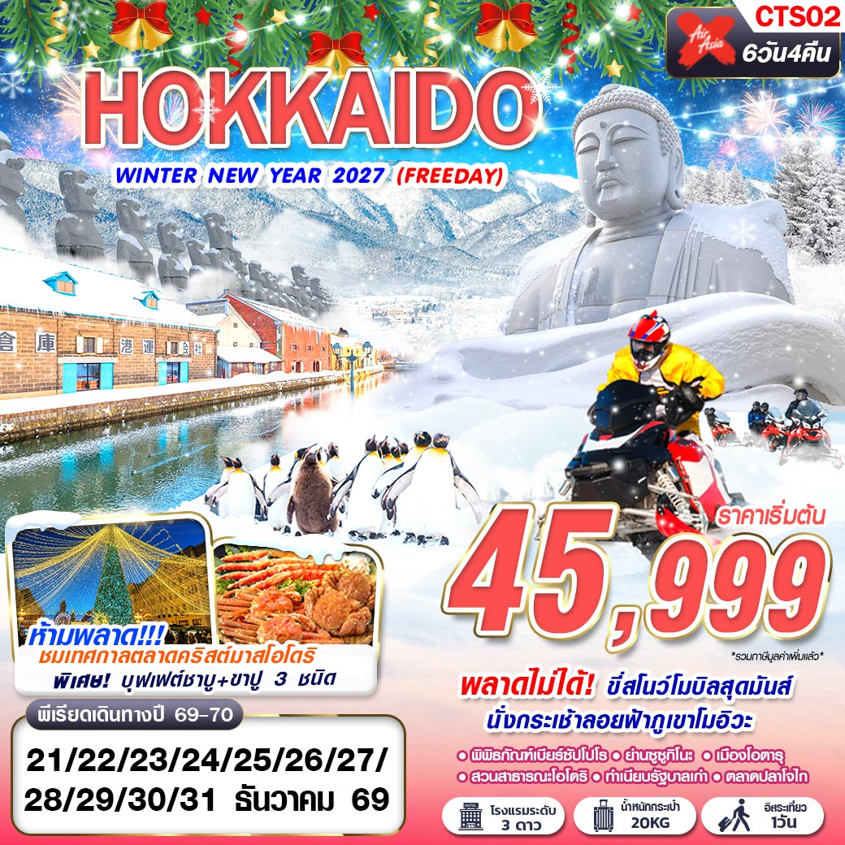

พลาดไม่ได้ ขี่สโนว์โมบิล นั่งกระเช้าลอยฟ้าภูเขาโมอิวะ
เมนูพิเศษบุฟเฟต์ชาบู ขาปู 3 ชนิด นอนซัปโปโร 3 คืน

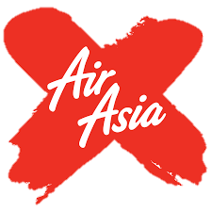 | XJ620 DMK 02.05 – 10.40 CTS |   น้ำหนักกระเป๋า 20 KG.  ถือขึ้นเครื่อง 7 KG
 | XJ621 CTS 11.55 – 17.50 DMK
**โปรดเช็คเวลาบินอีกครั้ง หากมีการซื้อตั๋วภายในประเทศ เนื่องจากเวลาบินอาจมีการเปลี่ยนแปลง**
วันที่ | โปรแกรมทัวร์ | อาหาร |  |  | โรงแรม
วันที่ | โปรแกรมทัวร์ | เช้า | เที่ยง | เย็น | โรงแรม
1 | กรุงเทพฯ (ดอนเมือง) |  |  | 
2 | ฮอกไกโด – น้ำตกชิราฮิเกะ – AEON ASAHIKAWA |  |   JAPANESE SET |  | TOYO ASAHIKAWA HOTEL, ART ASAHIKAWA HOTEL, ASAHIKAWA ระดับ 3 ดาวมาตรฐานประเทศญี่ปุ่นหรือเทียบเท่า
3 | เมืองบิเอะ – สนุกกับกิจกรรมสโนว์โมบิล – พิพิธภัณฑ์เบียร์ซัปโปโร – สวนสาธารณะโอโดริ (ชมเทศกาลตลาดคริสต์มาสโอโดริและเทศกาลประดับไฟโอโดริ) – ย่านซูซูกิโนะ |  |  | บุฟเฟต์ชาบู+ขาปู 3 ชนิด | IBIS STYLES SAPPORO HOTEL, BEMBRANDTH STYLE HOTEL, SAPPORO ระดับ 3 ดาวมาตรฐานประเทศญี่ปุ่นหรือเทียบเท่า
4 | ร้านค้าปลอดภาษีดิวตี้ฟรี – ทำเนียบรัฐบาลเก่าฮอกไกโด – ตลาดปลาซัปโปโร โจไก – เมืองโอตารุ – พิพิธภัณฑ์กล่องดนตรี – นาฬิกาไอน้ำโบราณ – ถนนซาไกมาจิ – กระเช้าลอยฟ้าภูเขาโมอิวะ |  |  |  | IBIS STYLES SAPPORO HOTEL, BEMBRANDTH STYLE HOTEL, SAPPORO ระดับ 3 ดาวมาตรฐานประเทศญี่ปุ่นหรือเทียบเท่า
5 | อิสระท่องเที่ยวตามอัธยาศัย (ไม่มีรถบัสให้บริการ) |  |  |  | IBIS STYLES SAPPORO HOTEL, BEMBRANDTH STYLE HOTEL, SAPPORO ระดับ 3 ดาวมาตรฐานประเทศญี่ปุ่นหรือเทียบเท่า
6 | ฮอกไกโด – กรุงเทพฯ (ดอนเมือง)
***รายการทัวร์อาจมีการเปลี่ยนแปลงตามความเหมาะสมโดยคำนึงถึงความปลอดภัยและผลประโยชน์ของลูกค้าเป็นหลัก***
อัตราค่าบริการ
กำหนดการเดินทาง | ผู้ใหญ่ ห้องละ  2-3 ท่าน อัตราท่านละ | พักเดี่ยว  เพิ่มอัตราท่านละ
21 – 26 ธันวาคม 2569 | 45,999 | 10,900
22 – 27 ธันวาคม 2569 | 45,999 | 10,900
23 – 28 ธันวาคม 2569 | 45,999 | 10,900
24 – 29 ธันวาคม 2569 | 45,999 | 10,900
25 – 30 ธันวาคม 2569 | 47,999 | 10,900
26 – 31 ธันวาคม 2569 | 47,999 | 10,900
27 ธ.ค. 69 – 01 ม.ค. 70 | 52,999 | 10,900
28 ธ.ค. 69 – 02 ม.ค. 70 | 52,999 | 10,900
29 ธ.ค. 69 – 03 ม.ค. 70 | 55,999 | 10,900
30 ธ.ค. 69 – 04 ม.ค. 70 | 55,999 | 10,900
31 ธ.ค. 69 – 05 ม.ค. 70 | 47,999 | 10,900
ในกรณีที่ JOIN LAND (ไม่ใช้ตั๋วเครื่องบิน) ราคาท่านละ 34,500 บาท
พีเรียดเดินทางช่วงปีใหม่ (วันที่ 27/28/29/30/31) ไม่รับจอยแลด์
** ไม่มีราคาเด็ก สำหรับเด็กอายุไม่ถึง 2 ปี ณ วันเดินทางกลับ (INFANT) ท่านละ 10,000 บาท
(ไม่มีที่นั่งบนเครื่องบิน อาหารและเตียง) **
- การรีเควสอาหาร ห้องและที่นั่งเครื่องบิน ทางบริษัทฯจะทำการรีเควสไปยังแลนด์ต่างประเทศและสายการบินหลังจากที่ได้รับจากลูกค้า แต่ทั้งนี้การรีเควสจะขึ้นอยู่กับเงื่อนไขจากทางร้านอาหาร โรงแรม แลนด์ต่างประเทศและสายการบิน ทางบริษัทจะพยายามรีเควสตามที่ลูกค้าต้องการให้มากที่สุด
- รับเฉพาะผู้ที่มีวัตถุประสงค์เพื่อการท่องเที่ยวกับกรุ๊ปเท่านั้น ค่าทัวร์ที่ชำระมานั้นเป็นแบบจ่ายขาด ที่ทางผู้จัดต้องชำระก่อนออกเดินทาง ทากท่านไม่เดินทางหรือไม่ใช้บริการตามรายการไม่ว่าสาเหตุใดก็ตาม รวมทั้งหากถูกปฏิเสธการเข้าออกประเทศทั้งไทยและญี่ปุ่น ขอสงวนสิทธิ์ในการคืนเงินให้แก่ท่าน รวมทั้งตั๋วเครื่องบิน
อัตรานี้ยังไม่รวมค่าทิปพนักงานขับรถ หัวหน้าทัวร์ และ มัคคุเทศก์ท้องถิ่น ตามธรรมเนียม 2,000 บาท ต่อ ทริป ต่อ ลูกค้า ผู้เดินทาง 1 ท่าน รวมไปถึงเด็ก ยกเว้นเด็กอายุไม่ถึง 2 ปี ณ วันเดินทางกลับ (INFANT) ทั้งนี้ท่านสามารถให้มากกว่านี้ได้ตามความเหมาะสมและความพึงพอใจของท่าน โดยส่วนนี้ ทางบริษัทขอสงวนสิทธิ์ในการเรียกเก็บก่อนเดินทางทุกท่าน ที่สนามบิน ในวันเช็คอิน
รายละเอียดโปรแกรม
วันที่ 1 | กรุงเทพฯ (ดอนเมือง) (–/–/–)
23.00 คณะพร้อมกัน ณ ท่าอากาศยานนานาชาติ ดอนเมือง กรุงเทพฯ อาคารผู้โดยสารระหว่างประเทศ อาคาร 1 ชั้น3 เคาน์เตอร์เช็คอิน เคาน์เตอร์สายการบิน THAI AIR ASIA X โดยมีเจ้าหน้าที่ของบริษัทฯ คอยให้การต้อนรับ อำนวยความสะดวกตลอดขั้นตอนการเช็คอิน และ หัวหน้าทัวร์ให้คำแนะนำเพื่อเตรียมพร้อมก่อนออกเดินทาง
**กรุณาเผื่อเวลาในการเดินทางมายังสนามบินอย่างน้อย 3 ชั่วโมง เนื่องจากต้องใช้เวลาในการเช็คอิน**
ข้อควรทราบ : ประเทศญี่ปุ่นไม่อนุญาตให้นำอาหารสด จำพวก เนื้อสัตว์ พืช ผัก ผลไม้ เข้าประเทศ หากฝ่าฝืน จะมีโทษปรับและจับ ทั้งนี้ขึ้นอยู่กับดุลพินิจของเจ้าหน้าที่ศุลกากร ด่านตรวจคนเข้าเมือง

วันที่ 2 | ฮอกไกโด – น้ำตกชิราฮิเกะ – AEON ASAHIKAWA (–/L/–)
02.05 ออกเดินทางสู่ ท่าอากาศยานนานาชาติชิโตเสะ เมืองฮอกไกโด ประเทศญี่ปุ่น โดยสายการบิน THAI AIR ASIA X เที่ยวบินที่ XJ620
10.40 เดินทางถึง ท่าอากาศยานนานาชาติชิโตเสะ เมืองฮอกไกโด ประเทศญี่ปุ่น (ตามเวลาท้องถิ่นเร็วกว่าเมืองไทยประมาณ 2 ชั่วโมง) หลังผ่านขั้นตอนการตรวจหนังสือเดินทาง และตรวจรับสัมภาระเรียบร้อย
เที่ยง บริการอาหาร ณ ภัตตาคาร เมนู JAPANESE SET
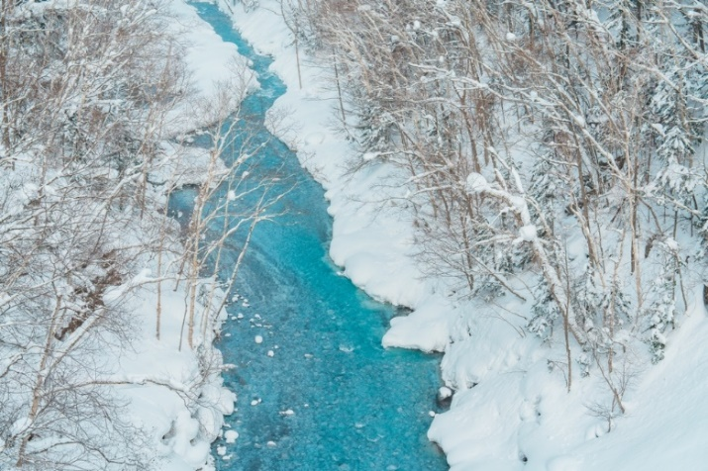
นำท่านสู่ น้ำตกชิราฮิเกะ (SHIRAHIGE WATERFALL) หรือที่รู้จักกันในชื่อน้ำตกหนวดขาวเมืองบิเอะ เพราะน้ำตกที่ไหลลงมามีลักษณะเหมือนหนวดสีขาวนั่นเอง น้ำของน้ำตกหนวดขาวจะมีสีฟ้า ซึ่งเกิดจากแร่อะลูมิเนียมปริมาณมากที่อยู่ในน้ำ ทำให้ที่นี่ติด 1 ใน 5 น้ำตกที่สวยที่สุดในฮอกไกโด สามารถมาชมได้ตลอดทั้งปี ทัศนียภาพก็จะเปลี่ยนไปตามฤดูกาล
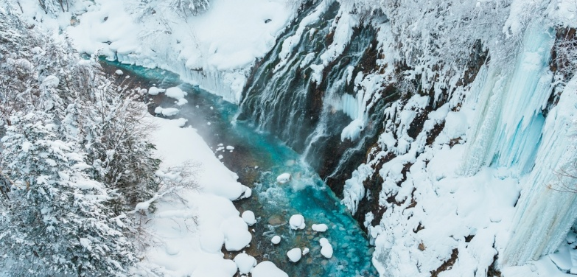
นำท่านเดินเล่น AEON ASAHIKAWA ที่ฝังรากลึกอยู่ในวิถีชีวิตของคนฮอกไกโดนั้นเป็นช้อปปิ้งมอลล์ที่น่าหลงไหลด้วยปริมาณสินค้าหลากหลายครบครันและยังมีสินค้าลดราคาพิเศษทุกวันอีกด้วย ที่นี่ไม่เพียงแค่จำหน่ายอาหารเท่านั้น แต่ยังมีสินค้าอื่นๆ อีกมากมายทั้งเสื้อผ้า เครื่องประดับ เครื่องสำอางและยา หากต้องการเพลิดเพลินไปกับการช้อปปิ้งระหว่างท่องเที่ยว
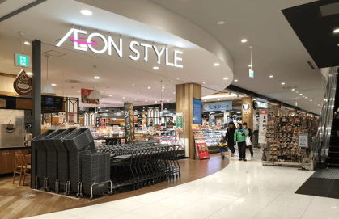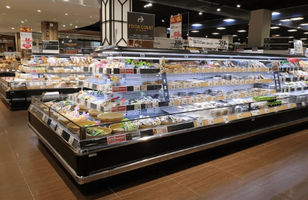
ค่ำ อิสระอาหาร เพื่อความสะดวกในการท่องเที่ยว
ที่พัก TOYO ASAHIKAWA HOTEL, ART ASAHIKAWA HOTEL, ASAHIKAWA ระดับ 3 ดาวมาตรฐานประเทศญี่ปุ่นหรือเทียบเท่า

วันที่ 3 | เมืองบิเอะ – สนุกกับกิจกรรมสโนว์โมบิล– พิพิธภัณฑ์เบียร์ซัปโปโร – สวนสาธารณะโอโดริ (ชมเทศกาลตลาดคริสต์มาสโอโดริและเทศกาลประดับไฟโอโดริ) – ย่านซูซูกิโนะ (B/–/Dบุฟเฟต์ชาบู+ขาปู 3 ชนิด)
เช้า บริการอาหาร ณ ห้องอาหารโรงแรม
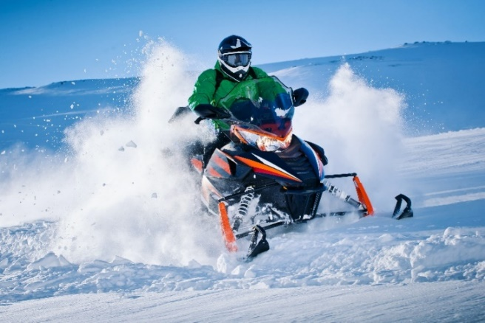
นำท่านเดินทางสู่ เมืองบิเอะ (BIEI) นับว่าเป็นเมืองขนาดเล็กๆของฮอกไกโด(HOKKAIDO)ที่เล็กแค่ขนาดแต่คุณภาพโดยเมืองแห่งนี้มีภูมิทัศน์ทางธรรมชาติที่งดงาม รายล้อมไปด้วยภูเขาและทุ่งนาอันกว้างใหญ่ ด้วยความที่เป็นเมืองขนาดเล็กการคมนาคมอาจจะไม่สะดวกเทียบเท่าเมืองใหญ่ๆแต่ก็ถือว่ามีครบครันทุกสิ่งแบบมาตรฐาน พลาดไม่ได้!! พาท่านสนุกกับ สนุกกับกิจกรรมสโนว์โมบิล การขับขี่รถยนต์ขับเคลื่อนด้วยตีนตะขาบบนพื้นหิมะ เป็นกิจกรรมผจญภัยฤดูหนาวที่ได้รับความนิยมอย่างมากในฮอกไกโด ผู้เล่นจะได้ขับรถลัดเลาะไปตามเส้นทางธรรมชาติ ผ่านป่าสน หรือทุ่งหิมะกว้างใหญ่ (ไม่รวมค่ากิจกรรมภายในลานสกี)
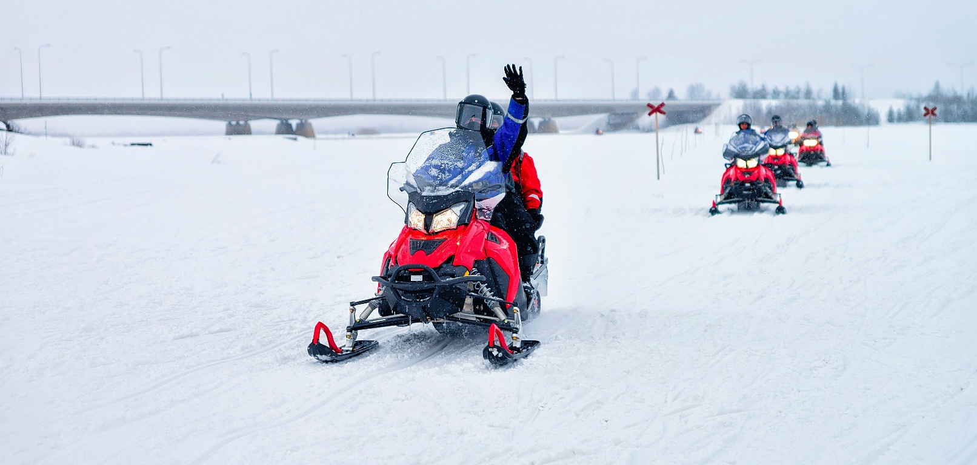
**กรณีที่ไม่สามารถทำกิจกรรมสโนโมบิลได้ อันเนื่องจากสภาพอากาศหรือเหตุฉุกเฉินทางบริษัทจะหาลานสกีอื่นทดแทน หรือขอสงวนสิทธิ์ในการเปลี่ยนแปลงโปรแกรมไปยังบ่อน้ำสีฟ้า (BLUE POND) แทน**
บ่อน้ำสีฟ้า (BLUE POND) ตั้งอยู่ในเมือง BIEI สีฟ้าของบ่อน้ำที่เห็นเกิดจากการสร้างเขื่อนขึ้นในบริเวณนั้นเพื่อกักน้ำไว้ เป็นการป้องกันการเกิดโคลนถล่มจากภูเขาไฟ ดังนั้นอะลูมิเนียมไฮดรอกไซด์ที่เกิดจากจากการปะทุของภูเขาไฟแถวนั้นทำให้น้ำในบ่อทั้งหมดกลายเป็นสีฟ้าสวยงาม แปลกตาอย่างที่เห็น
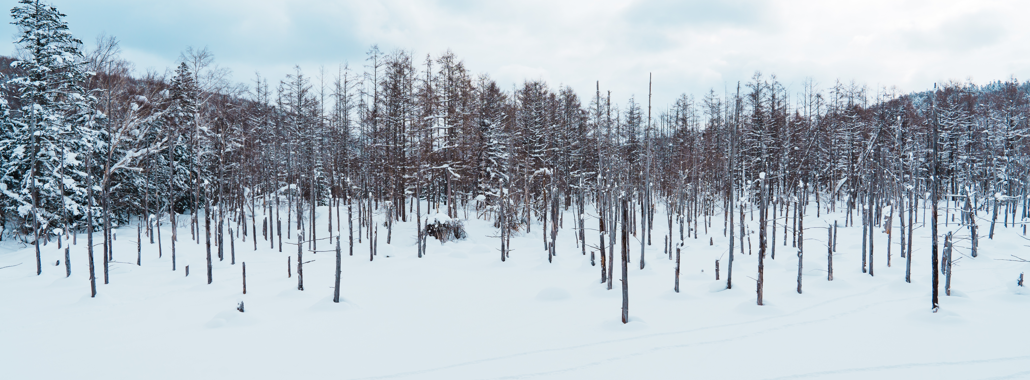
เที่ยง อิสระอาหาร เพื่อความสะดวกในการท่องเที่ยว
นำทุกท่านชม พิพิธภัณฑ์เบียร์ซัปโปโร (SAPPORO BEER MUSEUM) เปิดเป็นทางการตั้งแต่ปี ค.ศ. 1987 โดยในอดีตที่นี่เคยเป็นโรงกลั่นในช่วงยุคเมจิมาก่อน ต่อมาภายหลังจึงมีการปรับปรุงเปลี่ยนแปลงจนกลายมาเป็นพิพิธภัณฑ์เบียร์ซัปโปโร ด้านในของพิพิธภัณฑ์จะแนะนำประวัติของเบียร์ในญี่ปุ่น และกระบวนการขั้นตอนการผลิตเบียร์ต่างๆ และนับเป็นอีกหนึ่งสถานที่ท่องเที่ยวที่ถูกใจคอเบียร์อย่างแน่นอน ขึ้นชื่อว่าเป็นแหล่งผลิตเบียร์ครั้งแรกของประเทศญี่ปุ่น เป็นแหล่งผลิตที่เก่าแก่ที่สุดและเป็นยี่ห้อที่นิยมที่สุดในประเทศ ซึ่งมีการกลั่นเบียร์ตั้งแต่ ปี ค.ศ.1877 มาจนถึงปัจจุบัน และยังส่งออกไปทั่วโลกอีกด้วย นอกจากนี้บริเวณด้านหลังนิทรรศการมีให้ชิมเบียร์ฟรีอีกด้วย (รวมค่าเข้าชมแล้วไม่รวมค่าอาหารและเครื่องดื่ม)
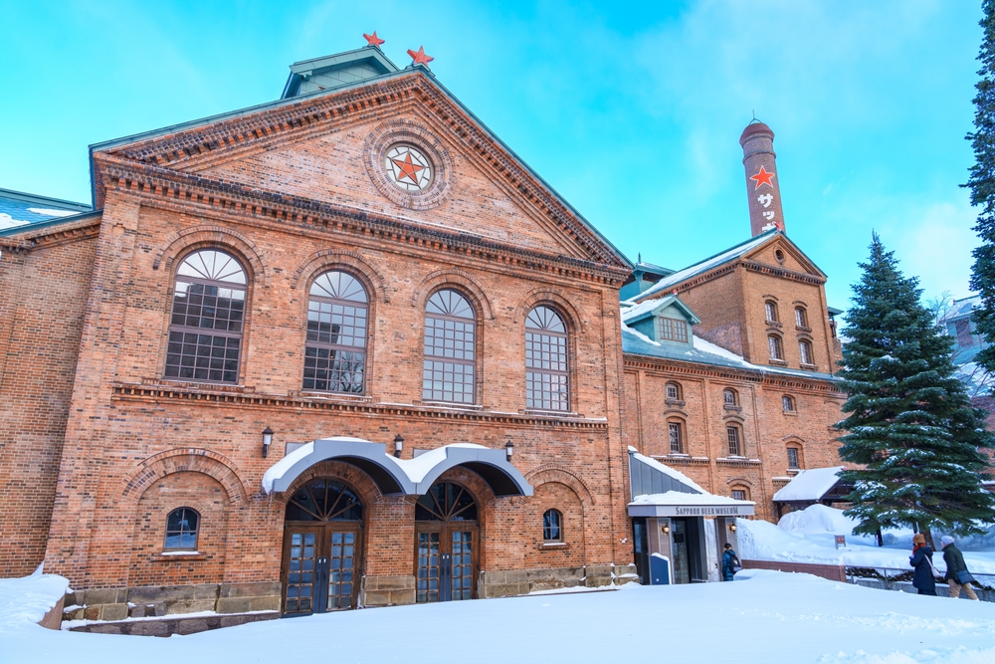
นำทุกท่านไปยัง สวนสาธารณะโอโดริ(ODORI PARK) ตั้งอยู่ใจกลางเมืองซัปโปโร แบบว่าถ้ามาถึงบริเวณกลางเมืองแล้วเห็นแน่ๆเพราะมันโดดเด่นมากๆเลยล่ะค่ะ ซึ่งแยกเมืองออกเป็นสองฝั่ง คือทางทิศเหนือและทิศใต้ มีที่จอดรถกว้างประมาณกิโลเมตรครึ่ง กินพื้นที่ถึง 12 บล็อกของเมืองนี้ทีเดียวนะคะ สวนแห่งนี้ในช่วงฤดูร้อนนี่ก็จะเป็นเสมือนแหล่งโอเอซิสของเมืองที่เต็มไปด้วยความเขียวขจีและดอกไม้หลากหลายสายพันธุ์ ยิ่งในช่วงฤดูหนาวนี่เรียกว่าสำคัญมากๆ เพราะจะเป็นสถานที่หลักในการจัดเทศกาลหิมะซัปโปโรนั่นเอง
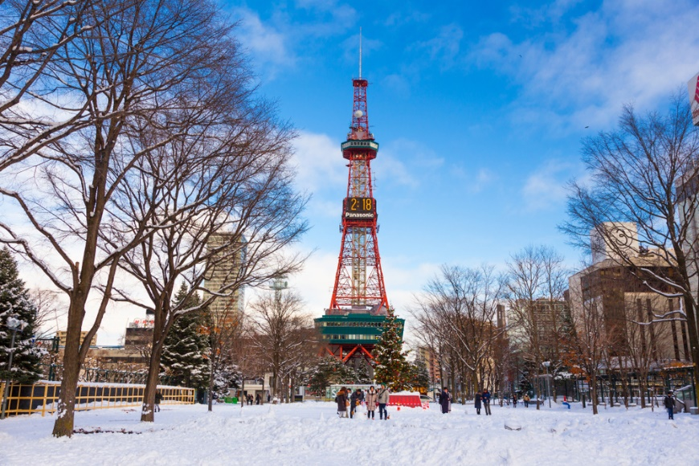
อิสระให้ท่านชม เทศกาลตลาดคริสต์มาสโอโดริ เป็นเทศกาลฤดูหนาวสุดโรแมนติกที่จัดขึ้นเป็นประจำทุกปี ณ สวนสาธารณะโอโดริ ใจกลางเมืองซัปโปโร งานนี้เริ่มต้นขึ้นตั้งแต่ปี ค.ศ. 2002 เพื่อเฉลิมฉลองความสัมพันธ์เมืองพี่เมืองน้องครบรอบ 30 ปีระหว่างเมืองซัปโปโรและเมืองมิวนิค ประเทศเยอรมนี ช่วงเวลาจัดงาน: ปลายเดือนพฤศจิกายน ถึง 25 ธันวาคม ของทุกปี (เวลาประมาณ 11:00 น. - 21:00 น.)
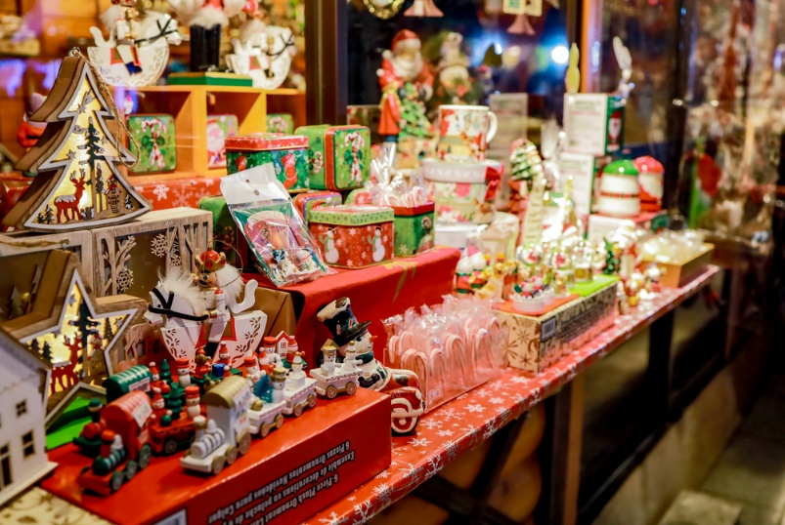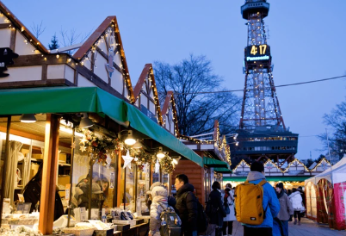
อิสระให้ท่านชม เทศกาลประดับไฟโอโดริ หรือที่รู้จักกันในชื่อ SAPPORO WHITE ILLUMINATION จัดขึ้นที่สวนสาธารณะโอโดริ (ODORI PARK) ใจกลางเมืองซัปโปโร เทศกาลนี้จะเปลี่ยนสวนสีขาวโพลนในฤดูหนาวให้สว่างไสวด้วยดวงไฟนับแสนดวงและประติมากรรมแสงไฟสุดอลังการ โดยทั่วไปจัดขึ้นในช่วงวันที่ 21 พฤศจิกายน – 25 ธันวาคม ของทุกปี
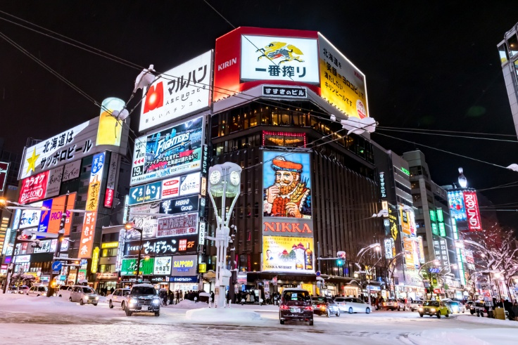
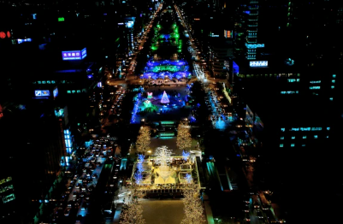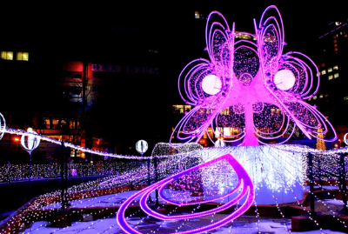
นำทุกท่านไปช้อปปิ้งยัง ย่านซูซูกิโนะ เป็นย่านช้อปปิ้งและบันเทิงใหญ่ที่สุดในซัปโปโร ตั้งอยู่ใจกลางเมืองและเป็นที่นิยมของคนท้องถิ่นและนักท่องเที่ยว ย่านนี้เต็มไปด้วยร้านค้ามากมาย ทั้งสินค้าแฟชั่น สินค้าแบรนด์เนม ของฝาก ของที่ระลึก บาร์ ร้านอาหาร ร้านคาราโอเกะ และตู้ปาจิงโกะ และสินค้าอุปโภคบริโภคต่างๆ รวมกว่า 4,000 ร้าน

ค่ำ บริการอาหาร ณ ภัตตาคาร บุฟเฟต์ชาบู+ขาปู 3 ชนิด
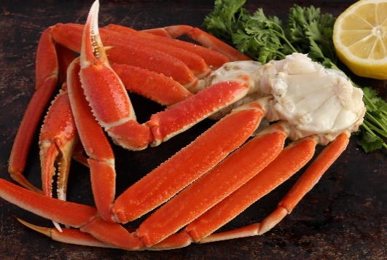
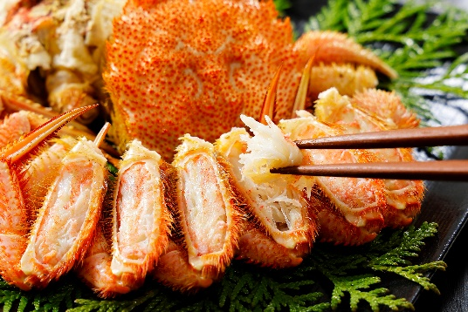
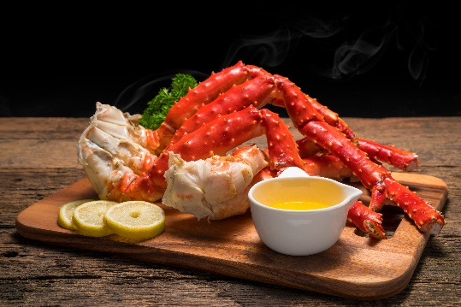

*ประเภทของปูอาจเปลี่ยนได้ขึ้นอยู่กับฤดูกาลขึ้นอยู่กับร้านอาหาร ทางบริษัทขอสงวนสิทธิ์ในการเปลี่ยนแปลงประเภท โดยไม่แจ้งให้ทราบล่วงหน้า *
พักที่ IBIS STYLES SAPPORO HOTEL, BEMBRANDTH STYLE HOTEL, SAPPORO ระดับ 3 ดาวมาตรฐานประเทศญี่ปุ่นหรือเทียบเท่า

วันที่ 4 | ร้านค้าปลอดภาษีดิวตี้ฟรี – ทำเนียบรัฐบาลเก่าฮอกไกโด – ตลาดปลาซัปโปโร โจไก – เมืองโอตารุ – พิพิธภัณฑ์กล่องดนตรี – นาฬิกาไอน้ำโบราณ – ถนนซาไกมาจิ – กระเช้าลอยฟ้าภูเขาโมอิวะ (B/–/–)
เช้า บริการอาหาร ณ ห้องอาหารโรงแรม
นำท่านเดินทางสู่ ร้านค้าปลอดภาษีดิวตี้ฟรี ช้อปปิ้งสินค้าเครื่องสำอาง อาหารเสริม เครื่องประดับ คุณภาพดี
นำทุกท่านเดินชมรอบนอก ทำเนียบรัฐบาลเก่าฮอกไกโด (GOVERNMENT HOUSE OF HOKKAIDO) เริ่มก่อสร้างเมื่อปี พ.ศ. 2416 เป็นอาคารสไตล์นีโอบาร็อคอเมริกาที่ใช้อิฐมากกว่า 2.5 ล้านก้อนเป็นอิฐที่ทำมาจากหมู่บ้านซิโรอิชิและโทโยชิร่า ตึกนี้ผ่านการใช้งาน มายาวนานกว่า 80 ปีแต่ความงดงามที่เห็นนั้นได้รับการบูรณะซ่อมแซมใหม่หลังจากถูกไฟไหม้เมื่อปี พ.ศ. 2454 แต่ด้วยความสวยงามของสถาปัตยกรรมที่หลงเหลืออยู่ไม่กี่แห่ง จึงได้รับการขึ้นทะเบียนให้เป็นสมบัติทางวัฒนธรรมสำคัญของชาติเมื่อปีพ.ศ. 2512 (ไม่รวมค่าเข้าชม)
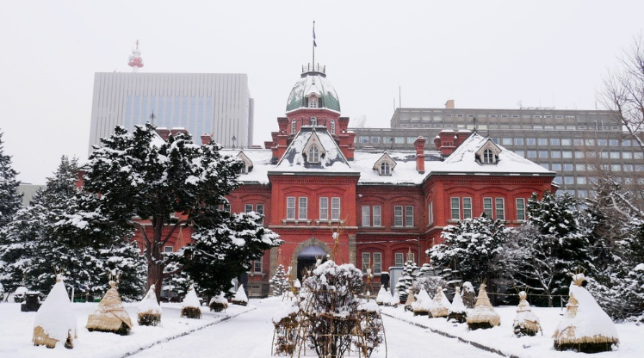
นำทุกท่านไปยัง ตลาดปลาซัปโปโร โจไก เป็นตลาดสดที่มีร้านค้าและร้านอาหารกว่า 80 ร้าน เรียงรายตลอดบล็อกขึ้นไป และเป็นหนึ่งในตลาดที่ใหญ่ที่สุดของเมือง ร้านค้าต่าง ๆ จำหน่ายอาหารทะเลเป็นส่วนใหญ่ เช่น ปู หอยเม่นทะเล ไข่ปลาแซลมอน ปลาหมึก และหอยเชลล์ รวมถึงผลผลิตอื่น ๆ ในท้องถิ่น เช่น ข้าวโพด แตงโม และมันฝรั่งตามฤดูกาล อาหารท้องถิ่นที่ขึ้นชื่อคือ อาหารทะเลสด ๆ เริ่มขายกันตั้งแต่ 6 โมงเช้าเลย สามารถเพลิดเพลินกับหลายสิ่งหลายอย่างได้
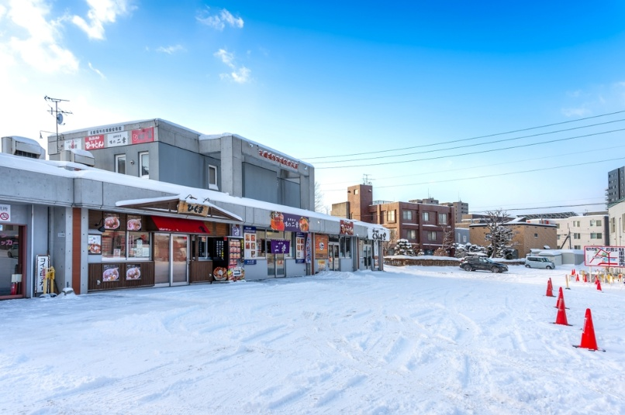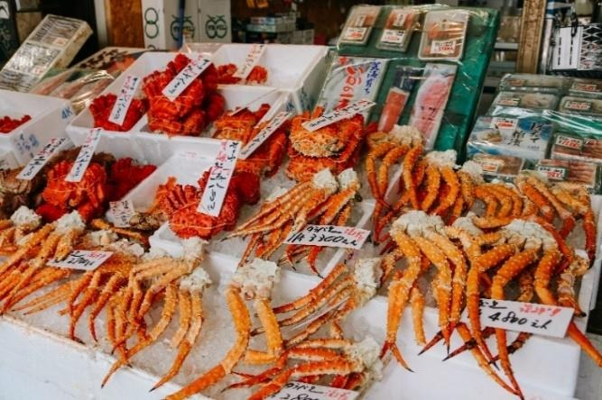
เที่ยง อิสระอาหาร เพื่อความสะดวกในการท่องเที่ยว
นำท่านสู่ เมืองโอตารุ โอตารุเป็นเมืองท่าสำคัญสำหรับซัปโปโร และบางส่วนของเมืองตั้งอยู่บนที่ลาดต่ำของภูเขาเท็งงุ ซึ่งเป็นแหล่งสกีและกีฬาฤดูหนาวที่มีชื่อเสียง คลองโอตารุ หรือ โอตารุอุนงะ มีความยาว 1.5 กิโลเมตร ถือเป็นสัญลักษณ์ของเมืองโอตารุ โดยมีโกดังเก่าบริเวณโดยรอบปรับปรุงเป็นร้านอาหารเรียงรายอยู่ บรรยากาศสุดแสนโรแมนติก คลองแห่งนี้สร้างเมื่อปี 1923 โดยสร้างขึ้นจากการถมทะเล เพื่อใช้สำหรับเป็นเส้นทางการขนถ่ายสินค้ามาเก็บไว้ที่โกดัง แต่ภายหลังได้เลิกใช้และมีการถมคลองครึ่งหนึ่งเพื่อทำถนนหลวงสาย 17 แล้วเหลืออีกครึ่งหนึ่งไว้เป็นสถานที่ท่องเที่ยว มีการสร้างถนนเรียบคลองด้วยอิฐแดงเป็นทางเดินเท้ากว้างประมาณ 2 เมตร
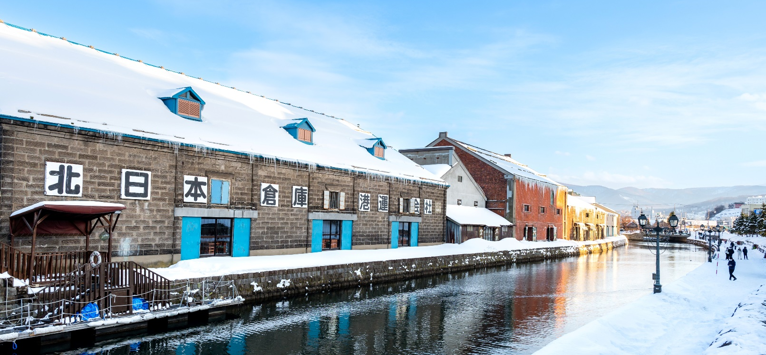
จากนั้นนำท่านชม พิพิธภัณฑ์กล่องดนตรี ซึ่งมีอายุเกือบร้อยปี ท่านสามารถชมกล่องดนตรีในรูปแบบต่างๆ สวยงามมากมายที่ถูกสะสมมาจากอดีตจนถึงปัจจุบัน อีกทั้งยังสามารถเลือกคิดแบบทำกล่องดนตรีในสไตล์ของตัวเองขึ้นมาเป็นที่ระลึกหรือเป็นของฝากให้คนรักได้อีกด้วย
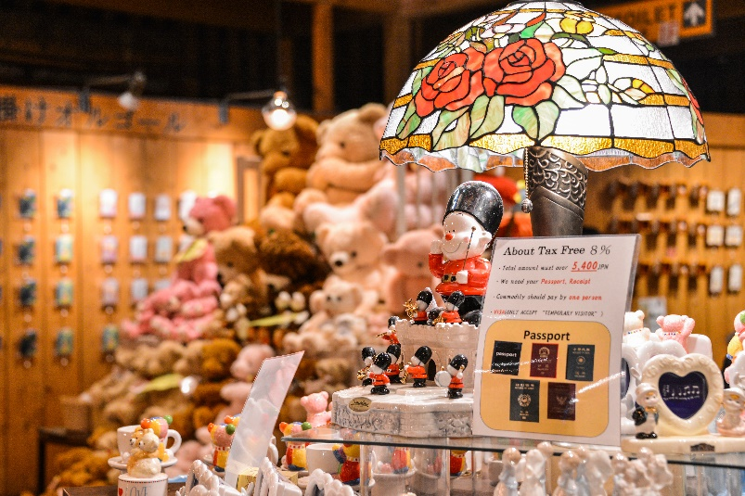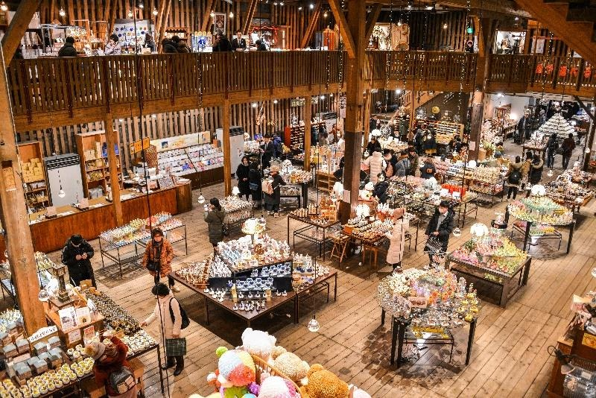
นำทุกท่านชม นาฬิกาไอน้ำโบราณ (OTARU STEAM CLOCK TOWER) เป็นนาฬิกาที่ตั้งอยู่หน้าพิพิธภัณฑ์กล่องดนตรี (OTARU MUSIC BOX MUSEUM) เป็นนาฬิกาไอน้ำสไตล์อังกฤษที่เหลืออยู่เพียง 2 เรือนในโลก โดยอีกเรือนอยู่ที่เมืองแวนคูเวอร์ ประเทศแคนาดา ซึ่งเป็นที่ที่นาฬิกาเรือนนี้สร้างขึ้นและมอบให้โอตารุเป็นของที่ระลึกเมื่อปี 1994 จุดเด่นของนาฬิกาเรือนนี้คือ การพ่นไอน้ำพร้อมเสียงดนตรีทุกๆ 15 นาที
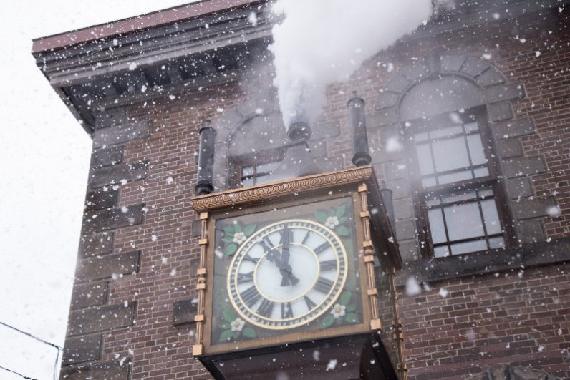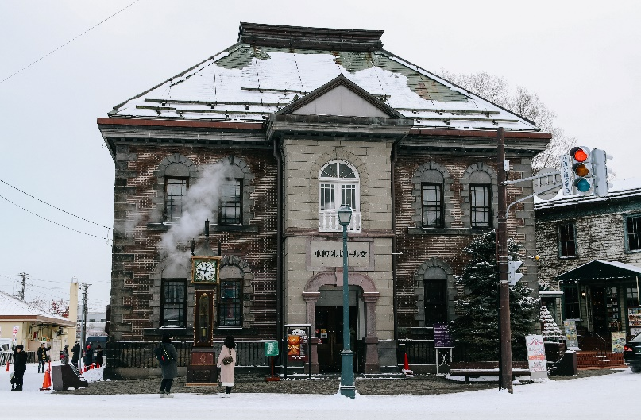
นำท่านสู่ ถนนซาไกมาจิ (SAKAIMACHI STREET)ตั้งอยู่กลางเมืองโอตารุ ไม่ไกลจากคลองโอตารุ เป็นแหล่งท่องเที่ยวแลนมาร์กของเมืองนี้ เนื่องจากตัวถนนเองได้รับการอนุรักษ์มาอย่างดีเยี่ยมจนกลายมาเป็นถนนแหล่งช้อปปิ้งชื่อดังของเมืองโอตารุอย่างในปัจจุบันนี้ ในระหว่างช่วงพัฒนาฮอกไกโดปลายยุค 1800 ต้นยุค 1900 เมืองโอตารุเป็นเมืองท่าเรือ และการค้าการขนส่งที่หลากหลาย เต็มไปด้วยบริษัทชิปปิ้ง อาคารต่างๆเป็นแบบสไตล์ตะวันตก ปัจจุบันได้รับการดัดแปลงเป็นร้านค้า ร้านอาหาร ร้านกาแฟ ร้านขายของที่ระลึก ร้านเสื้อผ้า และพิพิธภัณฑ์ต่างๆมากมาย

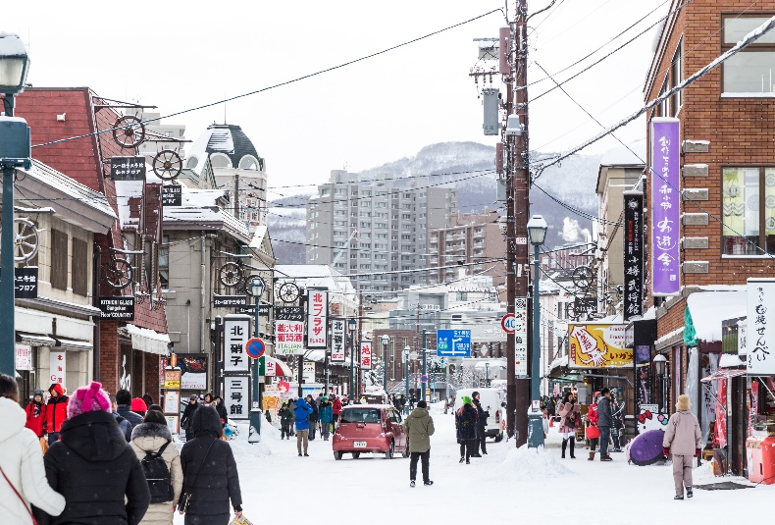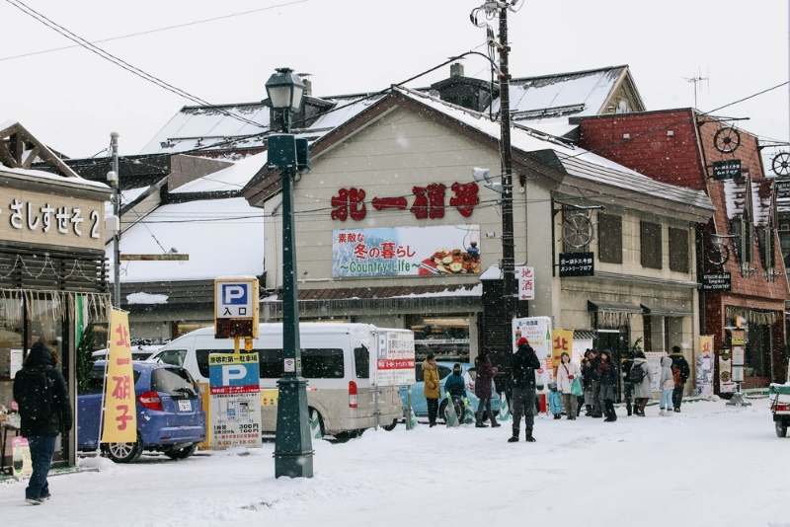
นำทุกท่านสู่ กระเช้าลอยฟ้าภูเขาโมอิวะ (MT. MOIWA ROPEWAY) เป็นหนึ่งในจุดท่องเที่ยวที่ได้รับความนิยมมากที่สุดในเมืองซัปโปโร ที่มีความสูง 531 เมตร เพื่อชมวิวเมืองซัปโปโรแบบพาโนรามา 360 องศา ซึ่งได้รับการยกย่องให้เป็นหนึ่งใน "สามทิวทัศน์ยามค่ำคืนที่สวยงามที่สุดแห่งใหม่ของญี่ปุ่น (รวมค่าขึ้นกระเช้า)
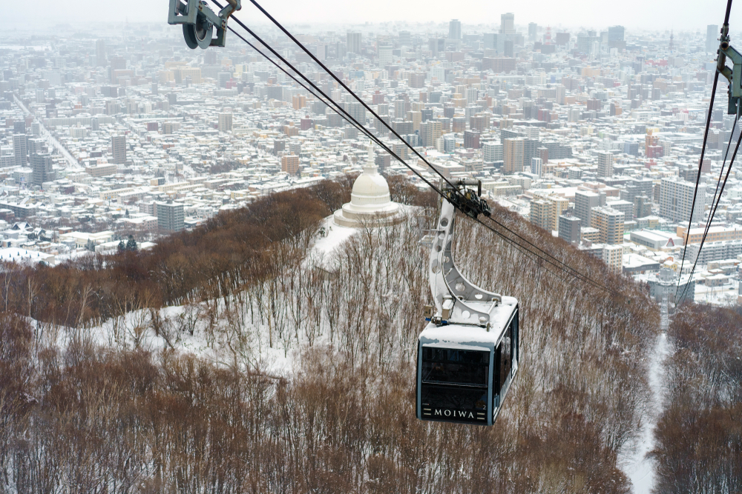
**กรณีที่ไม่สามารถขึ้นกระเช้าลอยฟ้าภูเขาโมอิวะ ได้ บริษัทขอสงวนสิทธิ์ในการเปลี่ยนแปลงโปรแกรมไปยังโรงงานช็อกโกแลตแทน และคืนเงินค่ากระเช้า 2,000 เยน**
โรงงานช็อกโกแลต (ISHIYA CHOCOLATE FACTORY) ที่หมู่บ้านอิชิยะ ซึ่งเป็นแหล่งผลิตช็อกโกแลตที่มีชื่อเสียงที่สุดของญี่ปุ่นที่เรารู้จักในนาม SHIROI KOIBITO ซึ่งเป็นช็อกโกแลตที่ขึ้นชื่อที่สุดของที่นี่เลยทีเดียว เดินถ่ายรูปเป็นที่ระลึกกับบรรยากาศโดยรอบที่ตกแต่งด้วยสวนดอกไม้สวยงาม สไตล์ยุโรป (ไม่รวมค่าเข้าส่วนการผลิต)
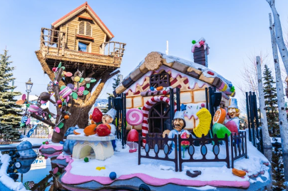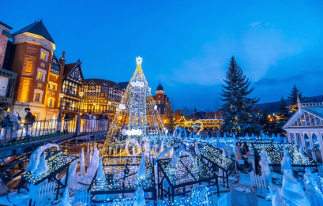

ค่ำ อิสระอาหาร เพื่อความสะดวกในการท่องเที่ยว
ที่พัก IBIS STYLES SAPPORO HOTEL, BEMBRANDTH STYLE HOTEL, SAPPORO ระดับ 3 ดาวมาตรฐานประเทศญี่ปุ่นหรือเทียบเท่า

วันที่ 5 | อิสระท่องเที่ยวตามอัธยาศัย (ไม่มีรถบัสให้บริการ) (B/–/–)
เช้า บริการอาหาร ณ ห้องอาหารโรงแรม
อิสระท่องเที่ยวตามอัธยาศัย *มีไกด์บริการให้ข้อมูลและแนะนำการเดินทาง*
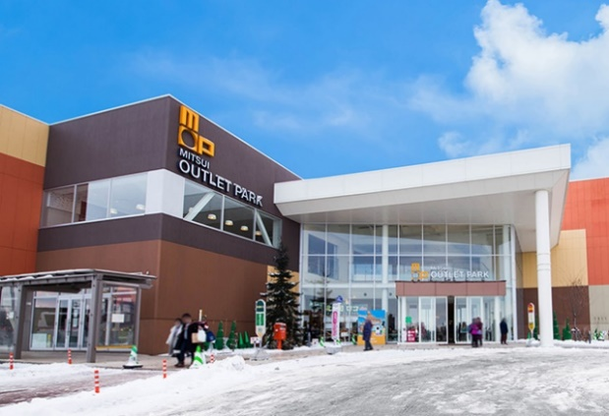
- MITSUI OUTLET ตั้งอยู่ที่เมือง KITA-HIROSHIMA ชานเมืองทิศตะวันออกของซัปโปโร(SAPPORO) โดยห้างสรรพสินค้าของที่นี่นั้นจะเป็นรูปแบบ OUTLET MALLให้ช้อปเพลินๆ เนื่องจากที่นี่นั้นขึ้นชื่อว่าเป็น OUTLET MALL ที่มีขนาดใหญ่ที่สุดในฮอกไกโด MITSUI OUTLET เริ่มเปิดอย่างเป็นทางการตั้งแต่ ปี 2012 มีทั้งแบรนด์ภายในประเทศรวมไปถึงแบรนด์ต่างประเทศดังๆ ซึ่งภายในห้างมีร้านค้าแบรนด์ต่างๆกว่า 128 ร้าน รวมถึงร้านค้าปลอดภาษี ด้านในยังจะมีศูนย์อาหารขนาดใหญ่จุ 650 ที่นั่งที่มีเมนูขึ้นชื่อๆท้องถิ่นให้ชิม แถมยังมีร้านจำหน่ายสินค้าพื้นเมืองและสินค้าจากฟาร์มท้องถิ่นประจำฮอกไกโด(HOKKAIDO ROKO FARM BRIDGE)ให้ได้ซื้อของติดไม้ติดมืออีกด้วย
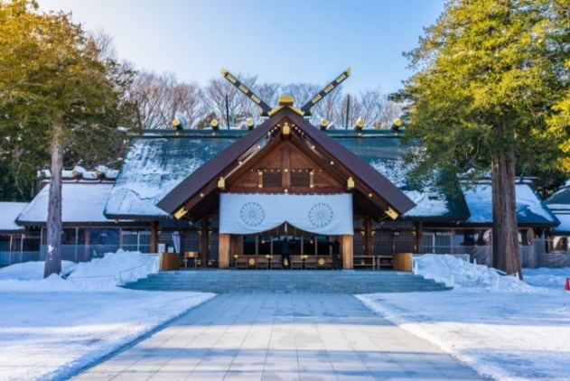
- ศาลเจ้าฮอกไกโด เดิมชื่อศาลเจ้าซัปโปโร (HOKKAIDO SHRINE) เปลี่ยนเพื่อให้สมกับความยิ่งใหญ่ของเกาะฮอกไกโด ศาลเจ้าชินโตนี้คอยปกปักษ์รักษา ให้ชนชาวเกาะฮอกไกโดมีความสงบสุขถึงแม้จะไม่ได้มีประวัติศาสตร์อันยาวนานเก่าแก่นับพันปีดังเช่นภูมิภาคคันโต แต่ที่นี่ก็เป็นที่สำหรับให้คนท้องถิ่นได้กราบไหว้สิ่งศักดิ์สิทธิ์ที่อยู่ ณ ศาลเจ้าแห่งนี้ เพื่อเป็นขวัญและกำลังใจสืบไป
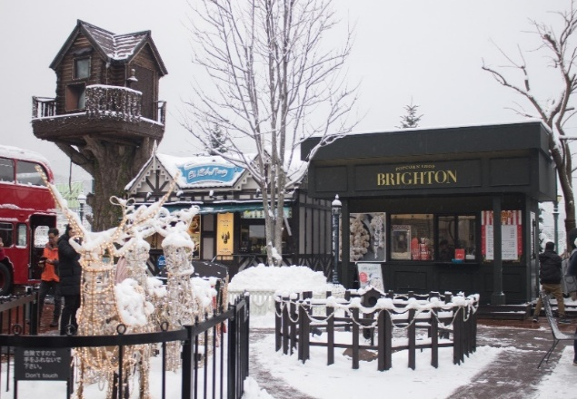
- โรงงานช็อกโกแลต (ISHIYA CHOCOLATE FACTORY) ที่หมู่บ้านอิชิยะ ซึ่งเป็นแหล่งผลิตช็อกโกแลตที่มีชื่อเสียงที่สุดของญี่ปุ่นที่เรารู้จักในนาม SHIROI KOIBITO ซึ่งเป็นช็อกโกแลตที่ขึ้นชื่อที่สุดของที่นี่เลยทีเดียว เดินถ่ายรูปเป็นที่ระลึกกับบรรยากาศโดยรอบที่ตกแต่งด้วยสวนดอกไม้สวยงาม สไตล์ยุโรป (ไม่รวมค่าเข้าส่วนการผลิต)
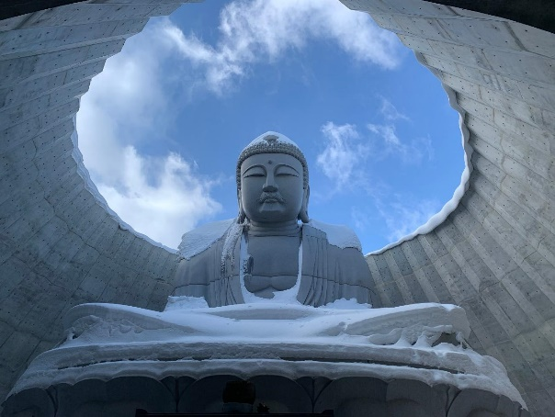
- อุทยานโมอาย (MOAI STATUE) ที่ออกแบบโดย TADAO ANDA สถาปนิกชื่อดังของโลก ก่อสร้างตั้งแต่ ค.ศ. 1982 ไอเดียคล้ายวัฒนธรรมจากโมอายและอียิปต์ ออกแบบรูปร่างตั้งให้อยู่ในภูเขาของดอกลาเวนเดอร์ พระพุทธรูปเป็นแนวคิดโครงสร้างจากการเรียงลำดับของจิตวิญญาณ องค์พระมีชื่อว่า อะตามะ ไดบุทสึ เปิดให้เข้าชมอย่างเป็น ทางการ เมื่อวันที่ 17 ก.ค. 2559 ที่ผ่านมาอุทยานโมอาย มีพื้นที่ประมาณ 540,000 ตารางเมตร มี 40,000 กลุ่มของที่บรรจุอัฐิและรองรับได้ 70,000 กลุ่ม (ชาวญี่ปุ่นไม่มีการฝังศพ ใช้การเผา และจะซื้อที่ดินไว้เก็บ"อัฐิ"เก็บแบบทั้งตระกูลรวมไว้) โมอายแห่งญี่ปุ่น เป็นชื่อที่ผู้คนเรียกขาน เป็นหนึ่งในสุสานที่ใหญ่ที่สุดในฮอกไกโด (ทางสถานที่เก็บค่าบริจาคเพื่อใช้ทำนุบำรุงสถานที่ 500 เยน โดยสมาชิกบริจาคด้วยตัวเองหน้าทางเข้า)
เที่ยง/ค่ำ อิสระอาหารเพื่อความสะดวกในการท่องเที่ยว
พักที่ IBIS STYLES SAPPORO HOTEL, BEMBRANDTH STYLE HOTEL, SAPPORO ระดับ 3 ดาวมาตรฐานประเทศญี่ปุ่นหรือเทียบเท่า

วันที่ 6 | ฮอกไกโด – กรุงเทพฯ(ดอนเมือง) (B/–/–)
เช้า บริการอาหาร ณ ห้องอาหารโรงแรม หรือเป็น SET BOX ในกรณีที่ห้องอาหารโรงแรมยังไม่เปิดให้บริการ
นำท่านเดินทางสู่ ท่าอากาศยานนานาชาติชิโตเสะ เมืองฮอกไกโด ประเทศญี่ปุ่น
11.55 ออกเดินทางสู่ ท่าอากาศยานนานาชาติ ดอนเมือง กรุงเทพฯ โดยสายการบิน THAI AIR ASIA X เที่ยวบินที่ XJ621 ** ขอสงวนสิทธิ์ในการเปลี่ยนแปลงไฟลต์บินและสายการบิน**
17.50 เดินทางถึง ท่าอากาศยานนานาชาติ ดอนเมือง กรุงเทพฯ โดยสวัสดิภาพ พร้อมความประทับใจ

การให้บริการของรถบัสนำเที่ยวในประเทศญี่ปุ่น ตามกฎหมายของประเทศญี่ปุ่นนั้นสามารถให้บริการ ได้วันละไม่เกิน 10 ชั่วโมง ไม่สามารถเพิ่มเวลาได้ ทางบริษัทฯขอสงวนสิทธิ์ในการปรับ เปลี่ยนตารางการ ท่องเที่ยวในรายการเดินทาง โดยมัคคุเทศก์และคนขับจะเป็นผู้บริหารเวลาตามความเหมาะสม
ข้อสำคัญ
- อัตรานี้ยังไม่รวมค่าทิปพนักงานขับรถ หัวหน้าทัวร์ และ มัคคุเทศก์ท้องถิ่น ตามธรรมเนียม 2,000 บาท ต่อ ทริป ต่อ ลูกค้า ผู้เดินทาง 1 ท่าน รวมไปถึงเด็ก ยกเว้นเด็กอายุไม่ถึง 2 ปี ณ วันเดินทางกลับ (INFANT) ทั้งนี้ท่านสามารถให้มากกว่านี้ได้ตามความเหมาะสมและความพึงพอใจของท่าน โดยส่วนนี้ ทางบริษัทขอสงวนสิทธิ์ในการเรียกเก็บก่อนเดินทางทุกท่าน ที่สนามบิน ในวันเช็คอิน
- ถ้าหากมีผู้เดินทางต่ำกว่า 30 คน ทางบริษัทขอสงวนสิทธิ์ในการยกเลิกการเดินทางหรือมีการเปลี่ยนแปลงราคา โดยจะแจ้งให้ทราบล่วงหน้า 7 วันก่อนการเดินทาง
- กรณีพัก 3 ท่าน/ห้อง ทางโรงแรมจะทำการเสริมเตียงให้เท่านั้น การเสริมเตียงจะขึ้นอยู่กับนโยบายของโรงแรมนั้นๆ (บางโรงแรมใช้เตียง SGL ในการเสริมเตียง บางโรงแรมจะใช้ฟูกในการเสริมเตียง) กรณีที่ห้อง TRP เต็ม ทางบริษัทอาจจะต้องปรับไปนอนห้องพักสำหรับ 1 ท่าน 1 ห้องและสำหรับ 2 ท่าน 1 ห้อง โดยท่านจะต้องชำระค่าห้องพักเดี่ยว ขอสงวนสิทธิ์ในการจัดห้องแบบ TWN และ DBL เนื่องจากจำนวนห้องที่ญี่ปุ่นมีจำกัด
- อัตรานี้เฉพาะนักท่องเที่ยวที่ถือหนังสือเดินทางไทยเท่านั้น กรณีถือหนังสือเดินทางต่างประเทศ ทางบริษัทขอสงวนสิทธิ์เรียกเก็บค่าธรรมเนียมเพิ่มจากราคาทัวร์ ท่านละ 100 USD. (เป็นเงินไทยประมาณ 3,200 บาท) ไม่รับผู้ที่ถือหนังสือเดินทางหรือถือสัญชาติ ญี่ปุ่น
- เนื่องจากสภาวะอากาศ จราจร สายการบิน หรือช่วงเทศกาลต่างๆ และตามกฎหมายของประเทศญี่ปุ่น รถบัสนำเที่ยวสามารถให้บริการวันละ 10 ชั่วโมง (08.00-18.00) โปรแกรมอาจมีการเปลี่ยนแปลงได้ตามความเหมาะสม โดยไม่ต้องแจ้งให้ทราบล่วงหน้า
สำคัญ!! : กรณีผู้เดินทางถูกปฏิเสธการเข้า – ออกประเทศจากประเทศต้นทางและปลายทาง ทั้งจากที่ด้านหน้าเคาน์เตอร์เช็คอิน หรือจากด่านตรวจคนเข้าเมืองก็ตาม ทางบริษัทขอสงวนสิทธิ์ไม่รับผิดชอบค่าใช้จ่ายที่จะเกิดขึ้นตามมา และ จะไม่สามารถคืนเงินค่าทัวร์และค่าทิปไกด์ที่ท่านชำระเรียบร้อยแล้วไม่ว่าส่วนใดส่วนหนึ่ง
กรณีต้องการตัดกรุ๊ปส่วนตัว กรุ๊ปเหมาที่สถานะผู้เดินทางเป็น เด็กนักเรียน นักศึกษา ครู ธุรกิจขายตรงเครื่องสำอาง หมอ พยาบาล ชาวต่างชาติ หรือคณะที่ต้องการให้เพิ่มสถานที่ขอดูงาน กรุณาติดต่อแจ้งรายละเอียด โดยละเอียด กับเจ้าหน้าที่เพื่อทำราคาให้ใหม่ทุกครั้ง
อัตราค่าบริการนี้รวม
- ค่าบัตรโดยสารโดยเครื่องบิน (ตั๋ว) ไป และ กลับพร้อมคณะ ชั้นประหยัด (ECONOMY CLASS) รวมถึงค่าภาษีสนามบินและค่าภาษีน้ำมันทุกแห่ง กรณีต้องการอัพเกรด UPGRADE ใช้วีลแชร์ (WHEEL CHAIR) หรือ เปลี่ยนแปลงบัตรโดยสาร ไม่ว่าเที่ยวใด เที่ยวหนึ่ง กรุณาติดต่อเจ้าหน้าที่เป็นกรณีพิเศษ ทางบริษัทของสงวนสิทธิ์ในการเรียกเก็บค่าใช้จ่ายตามจริงที่เกิดขึ้นกับผู้เดินทาง
- กระเป๋าสัมภาระโดยน้ำหนักไม่เกิน 20 กก. (1 ชิ้น) และ ถือขึ้นเครื่องบินได้น้ำหนักไม่เกิน 7 กก.
- รถรับส่งนำเที่ยวตามรายการ
- VAT 7% และภาษีหัก ณ ที่จ่าย 3% (เฉพาะค่าบริการ)
- ค่าเข้าชมสถานที่ตามที่ระบุในโปรแกรมท่องเที่ยว
- หัวหน้าทัวร์นำเที่ยวตลอดการเดินทาง
- ค่าอาหาร ตามรายการที่ระบุในโปรแกรมการเดินทาง
- ค่าโรงแรมที่พักระดับมาตรฐานตามรายการที่ระบุ (พัก 2-3 ท่าน ต่อ ห้อง กรณีพัก 3 ท่านจะเป็นเตียงเสริม 1 ท่าน) ในกรณีมีงานเทรดแฟร์ การแข่งขันกีฬา หรือ กิจกรรมอื่นๆ ที่ทำให้โรงแรมตามรายการที่ระบุเต็ม ทางบริษัทขอสงวนสิทธิ์ในการปรับเปลี่ยนโรงแรมที่พัก ไปเป็นเมืองใกล้เคียงแทน อ้างอิงมาตรฐานคุณภาพและความเหมาะสมเดิม โดยคำนึงถึงประโยชน์ของลูกค้าเป็นสำคัญ ทางบริษัทไม่มีนโยบายจัดคู่นอนให้กับลูกค้าที่ไม่รู้จักกันมาก่อน เช่น กรณีที่ท่านเดินทาง 1 ท่าน จำเป็นต้องชำระค่าห้องพักเดี่ยวตามที่ระบุ
- ค่าประกันอุบัติเหตุการเดินทางตามกรมธรรม์ ค่ารักษาพยาบาลวงเงินท่านละ 500,000 บาท หรือกรณีเสียชีวิตวงเงินท่านละ 1,000,000 บาท ตามเงื่อนไขของบริษัทประกันภัย (ไม่รวมประกันสุขภาพ)
อัตราค่าบริการนี้ ไม่รวม
- ค่ามินิบาร์ในห้องพัก(ถ้ามี) และค่าใช้จ่ายส่วนตัว นอกเหนือจากที่ระบุในรายการ
- ค่าอาหารสำหรับท่านที่ทานเจ มังสวิรัติ หรืออาหารสำหรับมุสลิม
- ค่าวีซ่าสำหรับพาสสปอร์ตต่างชาติ (ถ้ามี) โดยผู้เดินทางต้องทำการยื่นเองเท่านั้น
- ค่าใช้จ่ายด้านเอกสารส่วนตัว เช่น ค่าทำหนังสือเดินทาง วัคซีนพาสสปอร์ต เป็นต้น
- ค่าเดินทางหากแยกจากคณะ หรือมาช้ากว่าเวลานัดหมาย ท่านต้องออกค่าเดินทางด้วยตนเอง
- ค่าธรรมเนียมในกรณีที่กระเป๋าสัมภาระที่มีน้ำหนักเกินกว่าที่สายการบินนั้นๆกำหนดหรือสัมภาระใหญ่เกินขนาดมาตรฐาน
- ค่าธรรมเนียมการจองที่นั่งบนเครื่องบินตามความต้องการเป็นกรณีพิเศษหากสามารถทำได้ ทั้งนี้ขึ้นอยู่กับสายการบิน และ รุ่นของเครื่องบินแต่ละไฟล์ทที่ใช้บิน ซึ่งอาจเปลี่ยนแปลงได้อยู่ที่สายการบินเป็นผู้กำหนด
- ค่าภาษีน้ำมัน ที่สายการบินเรียกเก็บเพิ่มเติม หากสายการบินมีการเก็บภาษีน้ำมันเพิ่ม ทางบริษัทขอสงวนสิทธิ์ในการเรียกเก็บลูกค้า
- อัตรานี้ยังไม่รวมค่าทิปพนักงานขับรถ หัวหน้าทัวร์ และ มัคคุเทศก์ท้องถิ่น ตามธรรมเนียม 2,000 บาท ต่อ ทริป ต่อ ลูกค้า ผู้เดินทาง 1 ท่าน รวมไปถึงเด็ก ยกเว้นเด็กอายุไม่ถึง 2 ปี ณ วันเดินทางกลับ (INFANT) ทั้งนี้ท่านสามารถให้มากกว่านี้ได้ตามความเหมาะสมและความพึงพอใจของท่าน โดยส่วนนี้ ทางบริษัทขอสงวนสิทธิ์ในการเรียกเก็บก่อนเดินทางทุกท่าน ที่สนามบิน ในวันเช็คอิน
- ค่าพนักงานยกกระเป๋าในโรงแรม
- ประกันการเดินทางที่ครอบคลุมประกันสุขภาพ
เงื่อนไขการจอง
- กรุณาทำการจองล่วงหน้าอย่างน้อย 30 วัน ก่อนออกเดินทาง พร้อมชำระเงินมัดจำครั้งที่ 1 ท่านละ 20,000 บาท หลังจากส่งเอกสารยืนยันการจอง 2 วัน ตัวอย่างเช่น ท่านจองวันนี้ กรุณาชำระเงินในวันถัดไป ก่อนเวลา 16.00 น. เท่านั้น โดยระบบจะยกเลิกอัตโนมัติทันที หากยังไม่ได้รับยอดเงินตามเวลาที่กำหนด และหากท่านมีความประสงค์จะต้องเดินทางในพีเรียดเดิม ท่านจำเป็นต้องทำจองเข้ามาใหม่ นั่นหมายถึงว่า กรณีที่มีคิวรอ (WAITING LIST) ก็จะให้สิทธิ์ไปตามระบบ ตามลำดับ เนื่องจากทุกพีเรียด เรามีที่นั่งราคาพิเศษจำนวนจำกัด ยกเว้นโปรแกรมราคาพิเศษ ทางบริษัทขอสงวนสิทธิ์เรียกเก็บค่าบริการ เต็มจำนวน เท่านั้น
**กรุณาส่งสำเนาพาสสปอร์ตที่มีอายุใช้งานได้คงเหลือไม่น้อยกว่า 6 เดือน ณ วันกลับ ทันทีหลังจอง**
- กรุณาชำระค่าทัวร์ส่วนที่เหลืออย่างน้อย 20 วัน ก่อนออกเดินทาง หากท่านไม่ชำระภายในระยะเวลาที่ที่บริษัทกำหนด ทางบริษัทจะถือว่าท่านสละสิทธิ์ยกเลิกการเดินทาง และ ขอสงวนสิทธิ์ไม่สามารถคืนเงินมัดจำให้ท่านใดไม่ว่าส่วนในส่วนหนึ่งก็ตาม
- กรณีลูกค้าทำการจองภายในระยะเวลาคงเหลือไม่ถึง 15 วัน ก่อนออกเดินทาง ทางบริษัทขอสงวนสิทธิ์ในการเรียกเก็บค่าทัวร์เต็มจำนวน 100%
เงื่อนไขการยกเลิก และ เปลี่ยนแปลงการเดินทาง
- ยกเลิกก่อนการเดินทางตั้งแต่ 30 วันขึ้นไป คืนเงินค่าทัวร์โดยหักค่าใช้จ่ายที่เกิดขึ้นจริง *ในกรณีที่วันเดินทางตรงกับวันหยุดนักขัตฤกษ์ ต้องยกเลิกก่อน 40 วัน*
- ยกเลิกก่อนการเดินทาง 15-29 วัน คืนเงิน 50%ของค่าทัวร์ หรือหักค่าใช้จ่ายตามจริง เช่น ค่ามัดจำตั๋วเครื่องบิน โรงแรม และค่าใช้จ่ายจำเป็นอื่นๆ
- ยกเลิกก่อนการเดินทางน้อยกว่า 15วัน ขอสงวนสิทธิ์ไม่คืนเงินค่าทัวร์ที่ชำระแล้วทั้งหมด
- กรณีมีเหตุยกเลิกทัวร์ โดยไม่ใช่ความผิดของบริษัททัวร์ เช่น มีนโยบายห้ามการเข้าออกของแต่ละประเทศ หรือการยกเลิกเที่ยวบินโดยสายการบิน บริษัทจะเก็บเป็นเครดิตหรือเลื่อนการเดินทางในพีเรียดถัดไปให้กับลูกค้า โดยยึดตามนโยบายของสายการบินและบริษัทแลนด์ต่างประเทศ ไม่สามารถคืนเงินได้ทุกกรณี
- กรณีต้องการเปลี่ยนแปลงผู้เดินทาง (เปลี่ยนชื่อ) จะต้องแจ้งให้ทางบริษัททราบล่วงหน้า อย่างน้อย 20 วัน ก่อนออกเดินทาง กรณีแจ้งหลังจากเจ้าหน้าที่ออกเอกสารเรียบร้อยแล้ว ไม่ว่าส่วนใดส่วนหนึ่ง ทางบริษัทขอสงวนสิทธิ์ในการเรียกเก็บค่าใช้จ่ายที่เกิดขึ้นจริงทั้งหมด ทั้งนี้ขึ้นอยู่กับช่วงพีเรียดวันที่เดินทาง และกระบวนการของแต่ละคณะ เป็นสำคัญด้วย กรุณาสอบถามกับเจ้าหน้าที่เป็นกรณีพิเศษ
- กรณีต้องการเปลี่ยนแปลงพีเรียดวันเดินทาง (เลื่อนวันเดินทาง) ทางบริษัทขอสงวนสิทธิ์ในการหักค่าใช้จ่ายการดำเนินการต่างๆ ที่เกิดขึ้นจริงสำหรับการดำเนินการจองครั้งแรก ตามจำนวนครั้งที่เปลี่ยนแปลง ไม่ว่ากรณีใดๆทั้งสิ้น
หมายเหตุ
- กรณีที่ท่านต้องออกบัตรโดยสารภายใน (ตั๋วภายในประเทศ เช่น ตั๋วเครื่องบิน , ตั๋วรถทัวร์ , ตั๋วรถไฟ) กรุณาติดต่อสอบถามเพื่อยืนยันกับเจ้าหน้าที่ก่อนทุกครั้ง และควรจองบัตรโดยสารภายในที่สามารถเลื่อนวันและเวลาเดินทางได้ เพราะมีบางกรณีที่สายการบินอาจมีการปรับเปลี่ยนไฟล์ทบิน หรือ เวลาบิน โดยไม่แจ้งให้ทราบล่วงหน้า ทั้งนี้ขึ้นอยู่กับฤดูกาล สภาพภูมิกาศ และ ตารางบินของท่าอากาศยานเป็นสำคัญเท่านั้น สิ่งสำคัญ ท่านจำเป็นต้องมาถึงสนามบินเพื่อเช็คอินก่อนเครื่องบิน อย่างน้อย 3 ชั่วโมง โดยในส่วนนี้หากเกิดความเสียหายใดๆบริษัทขอสงวนสิทธิ์ในการไม่รับผิดชอบค่าใช้จ่ายที่เกิดขึ้นใดๆทั้งสิ้น
- กรณีที่ออกบัตรโดยสาร (ตั๋ว) เรียบร้อยแล้ว มีรายละเอียดส่วนใดผิด ทางบริษัทขอสงวนสิทธิ์ในการรับผิดชอบไม่ว่าส่วนใดส่วนหนึ่ง หากท่านไม่ดำเนินการส่งสำเนาหน้าแรกของหนังสือเดินทางให้ทางบริษัทเพื่อใช้ในการออกบัตรโดยสาร
- หลังจากท่านชำระค่าทัวร์ครบตามจำนวนเรียบร้อยแล้ว ทางบริษัทจะนำส่งใบนัดหมายและเตรียมตัวการเดินทางให้ท่านอย่างน้อย 3 หรือ 5 วัน ก่อนออกเดินทาง
- อัตราทัวร์นี้ เป็นอัตราสำหรับบัตรโดยสารเครื่องบินแบบหมู่คณะ (ตั๋วกรุ๊ป) ท่านจะไม่สามารถเลื่อนไฟล์ท วัน ไป หรือ กลับส่วนใดได้ จำเป็นจะต้องไป และ กลับ ตามกำหนดการเท่านั้น หากต้องการเปลี่ยนแปลงกรุณาติดต่อเจ้าหน้าที่เป็นกรณีพิเศษ
- ทางบริษัทไม่มีนโยบายจัดคู่นอนให้กับลูกค้าที่ไม่รู้จักกันมาก่อน เช่น กรณีที่ท่านเดินทาง 1 ท่าน จำเป็นต้องชำระค่าห้องพักเดี่ยวตามที่ระบุ
- หนังสือเดินทาง หรือ พาสปอร์ต ต้องมีอายุใช้งานได้คงเหลือไม่น้อยกว่า 6 เดือน ณ วันกลับ
- กรณีที่ท่านเป็นอิสลาม ไม่ทานเนื้อสัตว์ หรือ แพ้อาหารบางประเภท กรุณาแจ้งเจ้าหน้าที่เป็นกรณีพิเศษ
- บริษัทฯ จะไม่รับผิดชอบค่าเสียหายในเหตุการณ์ที่เกิดจากยานพาหนะ การยกเลิกเที่ยวบิน การล่าช้าของสายการบิน ภัยธรรมชาติ การเมือง จลาจล ประท้วง คำสั่งของเจ้าหน้าที่รัฐ และอื่นๆ ที่อยู่นอกเหนือการควบคุมของทางบริษัท
- เมื่อท่านออกเดินทางไปกับคณะแล้ว ท่านงดใช้บริการใดบริการหนึ่ง หรือไม่เดินทางพร้อมคณะ ถือว่าท่านสละสิทธิ์ ไม่สามารถเรียกร้องค่าบริการคืนได้ ไม่ว่ากรณีใดๆ ทั้งสิ้น
- มัคคุเทศก์ พนักงาน และตัวแทนบริษัทฯ ไม่มีอำนาจในการตัดสินใจหรือให้คำสัญญาใดๆ ทั้งสิ้นแทน บริษัทฯนอกจากมีเอกสารลงนามโดยผู้มีอำนาจของบริษัทฯกำกับเท่านั้นกรณีต้องการเปลี่ยนแปลงพีเรียดวันเดินทาง (เลื่อนวันเดินทาง) ทางบริษัทขอสงวนสิทธิ์ในการหักค่าใช้จ่ายการดำเนินการต่างๆ ที่เกิดขึ้นจริงสำหรับการดำเนินการจองครั้งแรก ตามจำนวนครั้งที่เปลี่ยนแปลง ไม่ว่ากรณีใดๆทั้งสิ้น
- บริษัทขอสงวนสิทธิ์ ในการไม่รับผิดชอบใดๆทั้งสิ้น หากเกิดสิ่งของสูญหายระหว่างการเดินทาง และ ขอสงวนสิทธิ์ในการเรียกเก็บค่าใช้จ่ายตามจริง กรณีท่านลืมสิ่งของไว้ที่โรงแรมและจำเป็นต้องส่งมายังจุดหมายปลายทางตามที่ท่านต้องการ
- ขอสงวนสิทธิ์การเก็บค่าน้ำมันและภาษีสนามบินทุกแห่งเพิ่ม หากสายการบินมีการปรับขึ้นก่อนวันเดินทาง
- เนื่องจากการเดินทางท่องเที่ยวในครั้งนี้ เป็นการชำระแบบเหมาจ่ายขาดกับบริษัทตัวแทนในต่างประเทศ ทางบริษัทจึงขอสงวนสิทธิ์ ไม่สามารถขอรับเงินคืนได้ในบริการบางส่วน หรือ ส่วนใดส่วนหนึ่งที่ท่านไม่ต้องการได้รับบริการ หากระหว่างเดินทาง สถานที่ท่องเที่ยวใดที่ไม่สามารถเข้าชมได้ ไม่ว่าด้วยสาเหตุใดก็ตาม ทางบริษัทขอสงวนสิทธิ์ในการไม่สามารถคืนค่าใช้จ่ายไม่ว่าส่วนใดส่วนหนึ่งให้ท่าน เนื่องจากทางบริษัทได้ทำการจองและถูกเก็บค่าใช้จ่ายแบบเหมาจ่ายไปล่วงหน้าทั้งหมดแล้ว
- หากมีสถานที่ ร้านค้าที่ไม่สามารถเปิดให้บริการได้ภายหลัง โปรแกรมอาจมีการเปลี่ยนแปลงได้ตามความเหมาะสม โดยไม่แจ้งให้ทราบล่วงหน้า โดยส่วนนี้ทางบริษัทจะคำนึงถึงประโยชน์ของลูกค้าเป็นสำคัญ หากกรณีที่จำเป็นจะต้องมีค่าใช้จ่ายเพิ่ม ทางบริษัทจะแจ้งให้ทราบล่วงหน้า
**เมื่อท่านชำระเงินค่าทัวร์ให้กับทางบริษัทฯ แล้วทางบริษัทฯ จะถือว่าท่านได้ยอมรับเงื่อนไขข้อตกลงทั้งหมดนี้แล้ว**
** ขอขอบพระคุณทุกท่าน ที่มอบความไว้วางใจ ให้เราบริการ ***

